期末考查试卷（人教版）

提示：1.考查时间60分钟，试卷满分100分。 2.考查形式为闭卷。
一、选择题(每小题中只有一个选项是正确的，每小题2分，共40分。请将答案填在下列表格中。)
1.在一幅地图上，量得银川至中卫的直线距离为7.2厘米，两地实际直线距离为144千米，这幅图的比例尺是
题号 | 1 | 2 | 3 | 4 | 5 | 6 | 7 | 8 | 9 | 10 | 11 | 12 | 13 | 14 | 15 | 16 | 17 | 18 | 19 | 20
答案
A.1：20 B.0└─┘20千米
C.二十万分之一 D.图上1厘米代表实地距离200千米
2.本初子午线是指
A.赤道 B.0°经线 C.180°经线 D.回归线
3.下列关于赤道的叙述，正确的是
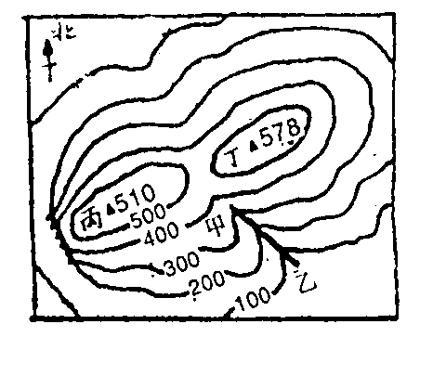
A.最长的经线 B.最长的纬线
C.东西半球的划分界线 D.东西经的分界线
4.根据右侧的等高线图，分析下列说法正确的是
A.从甲地到乙地为山谷
B.丙地在丁地的东北方向
C.甲、乙两地的温差约为12℃
D.从乙地到甲地为沿着东南方向行进
5.世界最长的山脉是
A.位于北美洲的落基山脉 B.位于南美洲的安第斯山脉
C.位于亚洲的喜马拉雅山脉 D.位于欧洲的阿尔卑斯山脉
6.世界最高峰珠穆朗玛峰海拔为8844米，位于吐鲁番盆地的我国陆地表面最低点海拔为-155米，两地的相对高度是
A.8689米 B.9003米 C.8999米 D.9000米
7.世界上的火山、地震带，大多分布在
A.板块内部 B.地壳比较稳定的地带
C.板块与板块的交界处 D.大洋中部
8.汶川大地震致使许多人员伤亡，为了减少人员伤亡，当地震发生时，下列自我保护的应急措施正确的是
A.站在较大的房间中央 B.在野外的人躲到附近的电线杆下
C.躲到面积较小的房间 D.由居住的高层住宅上迅速往下跑
9.下列关于世界人口稠密地区的选项正确的是
①亚洲的东部和南部 ②欧洲西部 ③北美洲的东部 ④阿拉伯半岛
⑤南美洲的东部⑥亚马孙平原
A.①②③⑤ B.②③④⑤ C.①③④⑥ D.③④⑤⑥

10.世界上使用人数最多的语言是
A.英语 B.汉语 C.法语 D.日语
11.关于拉丁美洲人种、语言、宗教的叙述，正确的是
A.人种以混血人种为主 B.人种以白色人种为主
C.巴西使用西班牙语，其它拉丁美洲国家使用葡萄牙语
D.居民主要信仰伊斯兰教
12.下列与寒冷地区民居建筑特点不相符的是
A.墙体厚实 B.屋内建有壁炉或火炕 C.窗户很大 D.窗户装双层玻璃
13.下列词语中描述气候的是
A.风和日丽 B.暴风骤雨 C.四季如春 D.阴转多云
14.下列天气符号表示的天气，对交通最不利的是
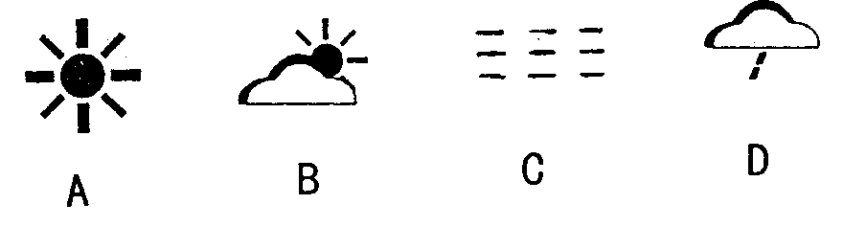

15.以下关于世界气温分布的描述，正确的是
A.冬季同纬度的陆地和海洋相比，陆地气温高
B.夏季同纬度的陆地和海洋相比，海洋气温高
C.同纬度地带内，高山、高原比平原气温高
D.气温从低纬地区向两极递减
16.以下关于世界降水分布的描述，正确的是
A.赤道地区降水多，两极地区降水少
B.亚欧大陆沿海地区降水少，内陆地区降水多
C.澳大利亚大陆东岸降水少，西岸降水多
D.世界各地降水分布均匀
17.银川市位于（38°N，106°E），会发生以下哪种现象
A.四季更替 B.阳光直射 C.极昼 D.极夜
18.12月25日为“圣诞节”，这天银川市
A.昼短夜长 B.夜短昼长 C.昼夜平分 D.是一年中夜最长的一天
19.下列对面积居世界第三位国家的叙述正确的是
A.发达国家 B.人口也居第三位 C.资本主义国家 D.发展中国家
20.规模最大、最有影响力的全球性国际组织是
A.联合国 B.石油输出国组织
C.世界贸易组织 D.亚太经济合作组织
二、请你连一连（每线1分，共10分）
1．将下列气候现象与产生这种现象的主要因素用直线连起来
青藏高原是我国夏季气温最低的地方 海陆分布
天津的年降水量比乌鲁木齐多 地势
安第斯山脉南段西侧降水充沛，东侧降水少 纬度
赤道地区终年炎热，南极大陆终年冰雪覆盖 地形
城市“热岛效应” 人类活动
2．将下列各地形特点与其对应的地形类型用直线连起来
陆地向海洋的延伸部分，坡度较缓，水深在200米以内 盆地
四周多被山地或高原环绕，中部相对低平 大陆架
海拔较高，地面坦荡或起伏不大，边缘较陡 平原
海拔低，地面平坦或起伏较小 高原
海拔较低，地面有起伏，但坡度比较和缓 丘陵
三、综合题（共50分）
1．读下面的经纬网示意图，完成各题（10分）
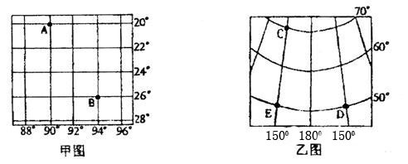 (1)A点的纬度是_____°S ，经度是 °E ，A点在B点的 方向。
(2)D点的纬度是 °N ，经度是 °W 。东、西半球的划分界线是由 °W 和 °E 经线组成的经线圈。乙图中 点、 点位于东半球， 点位于西半球。
2．读大洲大洋轮廓图，完成下列各题(14分)
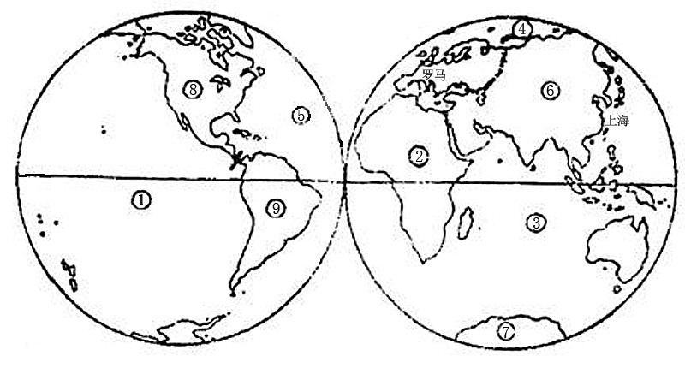
(1)图中①是 洋，与其东岸相邻的大洲是 和 。
(2)印度洋是 (填序号)，跨经度最多、纬度最高的大洲是 (填序号)。
(3)②是 洲，⑥是 洲，两洲的分界线是 运河。
⑧ 、⑨两洲的分界线是巴拿马运河，它沟通了 洋和 洋。
(4)俗话说“条条大路通罗马”。如果你在春节期间乘船从上海出发到罗马去旅游，走最近的水路，沿途依次经过 洋、马六甲海峡、______ 洋、红海、 运河、 海，到达罗马。
3．读下图，完成各题(16分)
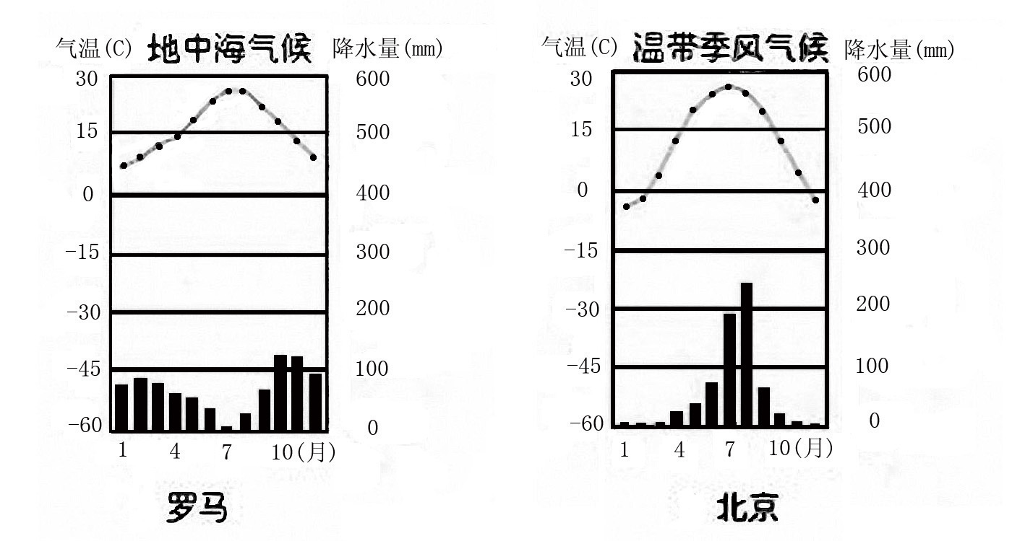
(1)罗马气温最高月出现在 月，最低月出现在 月，降水量较多的季节为 季，较少的季节为 季。所以，该气候特点是冬季 ，夏季 。如果你冬季去罗马旅游，应该带的生活用品是
___________。（2分）
(2)北京气温最高月出现在 月，气温为 °C，气温年较差为 °C。北京的雨季出现在 季，北京的气候最明显的特征是________________
_______。（2分）北京奥运会开幕式选择在8月8日举行，从天气和气候的角度看，你认为理由是
。（2分）
4．读下图，完成各题
（10分）
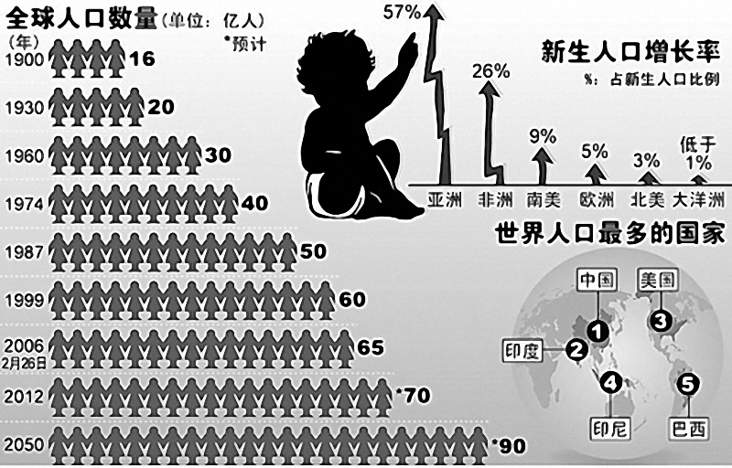
(1)1930年世界人口数是 亿，2006年世界人口数是 亿。通过对上图的分析，请你归纳出世界人口增长的特点是_____________
_____________。（2分）

- 世界人口问题是困扰世界发展的主要问题之一，请你说一说世界主要有哪些人口问题？世界各国应采取哪些措施克服这些问题？(6分)

- 选择题(每小题2分，共40分)
题号 | 1 | 2 | 3 | 4 | 5 | 6 | 7 | 8 | 9 | 10 | 11 | 12 | 13 | 14 | 15 | 16 | 17 | 18 | 19 | 20
答案 | B | B | B | A | B | C | C | C | A | B | A | C | C | C | D | A | A | A | D | A

二、填空题（共10分）
1．将下列气候现象与产生这种现象的主要因素用直线连起来
青藏高原是我国夏季气温最低的地方 海陆分布
天津的年降水量比乌鲁木齐多 地势
安第斯山脉南段西侧降水充沛，而东侧降水少 纬度
赤道地区终年炎热，南极大陆终年冰雪覆盖 地形
城市“热岛效应” 人类活动
2．将下列各地形特点与其对应的地形类型用直线连起来
陆地向海洋的延伸部分，坡度较缓，水深在200米以内 盆地
四周多被山地或高原环绕，中部相对低平 大陆架
海拔较高，地面坦荡或起伏不大，边缘较陡 平原
海拔低，地面平坦或起伏较小 高原
海拔较低，地面有起伏，但坡度比较和缓 丘陵
三、综合题（共50分）
1.(10分) (1)20 90 西北 (2)50 150 20 160 C E D
2. (14分) (1) 太平 北美洲 南美洲（后两空填序号也可给分）
(2) ③ ⑦ (3) 非 亚 苏伊士 大西 太平（后两空填序号也可给分）
(4) 太平 印度 苏伊士 地中
3.（16分） (1) 7（8月也可） 1 冬 夏 温和多雨 炎热干燥 雨伞、雨衣（合理即可给分）
(2) 7 26（上下即可） 31（上下即可） 夏 冬季寒冷干燥，夏季炎热多雨 气温开始降低，降水逐渐减少（后两空答案表述清楚即可给分）
4.（10分）
(1) 20 65 人口增长越来越快，经济落后地区人口增长比发达地区快（合理即可给分）
(2) 人口增长过快导致了水土流失、土地荒漠化、工业污染、资源短缺，居住、教育、医疗、贫困等问题；人口增长过慢或负增长，会引起劳动力短缺、人口老龄化等问题。（每答出一点给一分，合理即可给分） 控制人口数量、提高人口素质，解决各种社会社会经济和环境问题。对人口负增长的国家应采取鼓励生育等政策。（每答对一点给一分，合理即可给分）

